



Mirzo Ulug'bek: „IIlm-fan sultoni’’
Samarqand rasadxonasi: O'rta asrlardagi eng mukammal astronomik inshootni barpo etgan
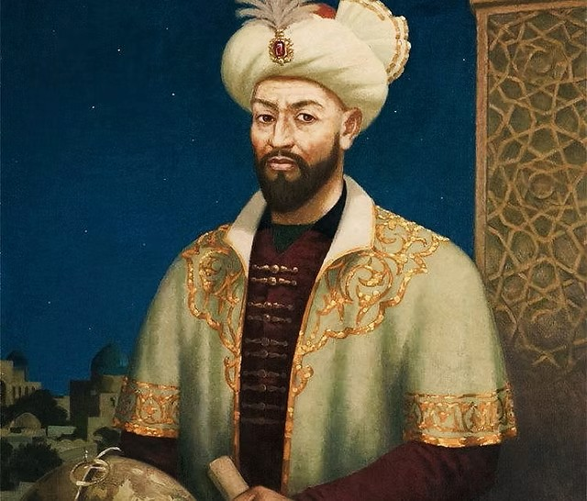

Boburnoma": Oʻzbek adabiyotidagi ilk badiiy estalik (memuar) janri. Unda 15-16 asr tarixi, geografiyasi va etnografiyasi mufassal yoritilgan.

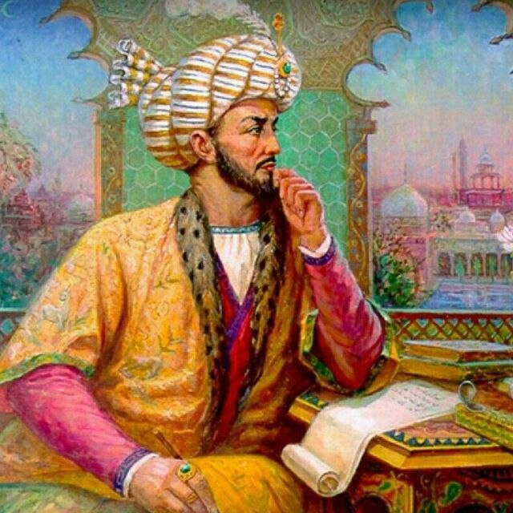

Ta'lim va Ma'rifat:
Ziji jadidi Koʻragoniy": 1018 ta yulduzning holati va harakati aniq belgilangan jadval. Bu asar Yevropada 17- asrgacha asosiy qoʻllanma boʻlgan
"Tarixi arba' ulus" (Toʻrt ulus tarixi) asari orqali Markaziy Osiyo xalqlari tarixini tizimlashtirgan
Ulugʻbek madrasalari: Buxoro, Samarqand va G'ijduvonda fan markazlarini tashkil etgan
Yil hisobi: Bir yilning,davomiyligini bor- yoʻg'i 25 soniya farq bilan aniqlagan

Samarqand rasadxonasi: O'rta,asrlardagi,eng,mukammal astronomik inshootni barpo etgan.

Zahiriddin Muhammad Bobur: „Qomusiy olim va shoir"
Muxtasar": Aruz vazni va she'riyat nazariyasiga bag'ishlangan muhim qo'llanma.
Boburiylar sulolasi orqali Markaziy Osiyo va Hindiston me'morchiligi sintezini (masalan, keyinchalik Tojmahal) boshlab bergan.
Ilm fan va madaniyat
"Mubayyin": Islom huquqi (fiqh) va soliq tizimiga doir asar.
Zahiriddin Muhammad Bobur (1483–1530) — buyuk o‘zbek shoiri va dalat arbobi.
Mirzo Ulug'bek (asl ismi Muhammad Tarag'ay; 1394-1449) - buyuk astronom va matematik, davlat arbobi, Temuriylar sulolasining vakili va Amir Temurning sevimli nabirasi.
Mirzo Ulug’bek
Z.M.Bobur
Mirzo Ulug'bek va Zahiriddin Muhammad Boburning ilm-fan va madaniyatga qoʻshgan hissalari

